以以下目录来说明
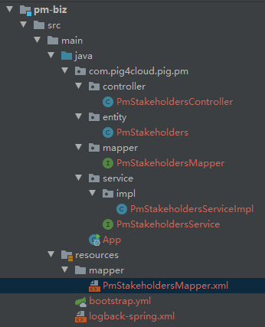

1 resourses中的PmStakehoidersMapper.xml
是用来编制SQL语句的
2 前台添加搜索按钮，为元素添加search功能
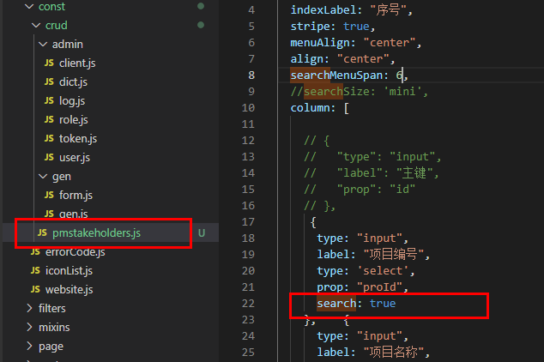

一 、模糊检索功能添加
需求描述：需要进行字段的模糊检索。

1.1：后端添加

1.1.1后端说明：
controller来源于service，service需要serviceiml来写一下实现
实现过程中调用对应的mapper

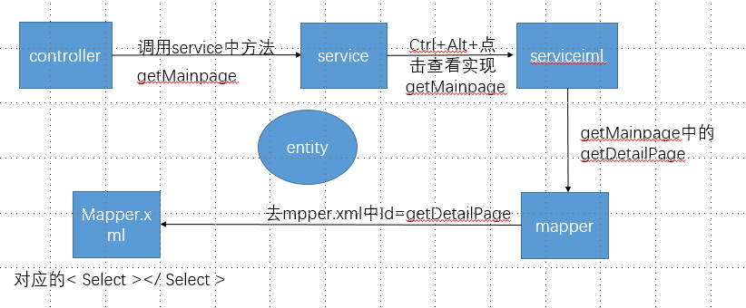

1.1.2相关文件目录
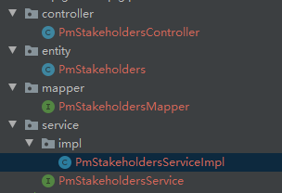
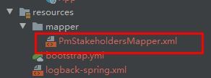

1.1.3代码说明

1.1.3.1 controller
改模块原本自带有方法，需要进行重写改造，改为getMainpage，它的参数为page, pmStakeholders（这个是实体类）
public R getPmStakeholdersPage(Page page, PmStakeholders pmStakeholders) {
R a=R.ok(pmStakeholdersService.getMainpage(page, pmStakeholders));
return R.ok(pmStakeholdersService.getMainpage(page, pmStakeholders));
}

1.1.3.2 service
service 中新增下面红色区域代码：
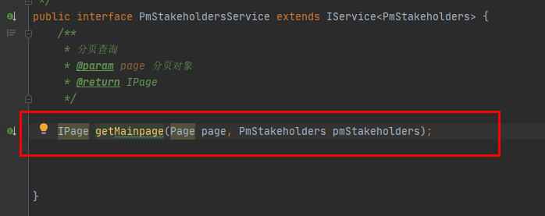

1.1.3.3 serviceiml
serviceiml中：实现getMainpage，并调用了getDetailPage()方法，这个方法在对应的mapper.java中
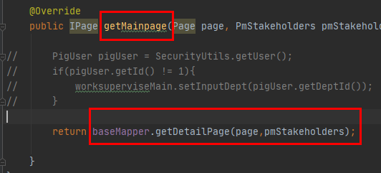

1.1.3.4 mapper
点击 可以进入到对应的mapper.xml 这里的根据getDetailPage 来找到xml中的对应位置。红色代码为新增
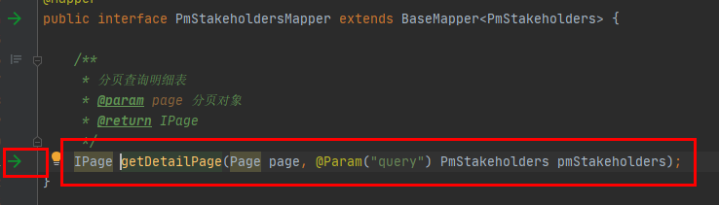

1.1.3.5 mapper.xml
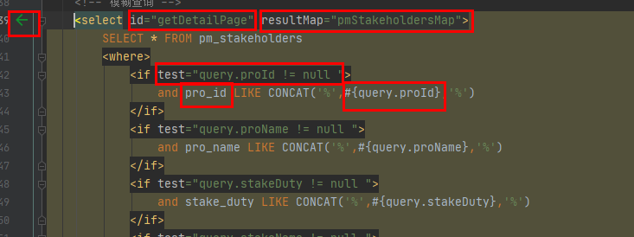
注意的地点：（上图左至右，上至下说明）
1 返回mapper
2 id….. 与mapper中的方法名getDetailPage对应
3 resultMap：返回类型，实在当前xml中配置的。与ID对应。我这个依照实体类写的
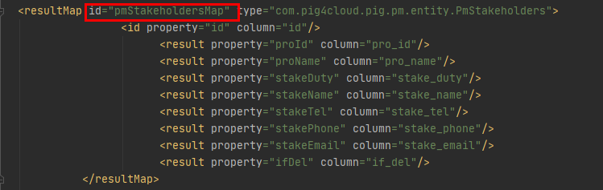
4 这里的query 是与mapper中@Param("query") 对应。在mapper中，多个参数要添加这个注解，不然xml找不到位置。这里的proId是与实体对应的
5 这里的pro_id是与数据库对应
6 这里的proId是与实体对应的

1.2前端添加

1.2.1view代码构造分析
1 位置
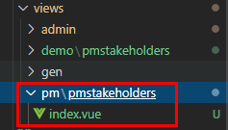
2 前段代码中，view是前段视图，调用const/curd中的js 以及api中的js
api中是方法，下图中引用的方法有fetchList、getobj。。。。。delobl
const/curd 是 数据的样式，需要处理
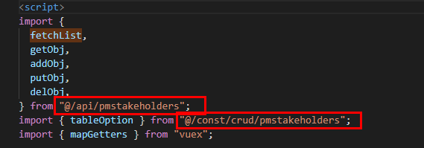
3 前段代码主体
@之后对应的是方法，需要到下面的<script> 找到对应的。
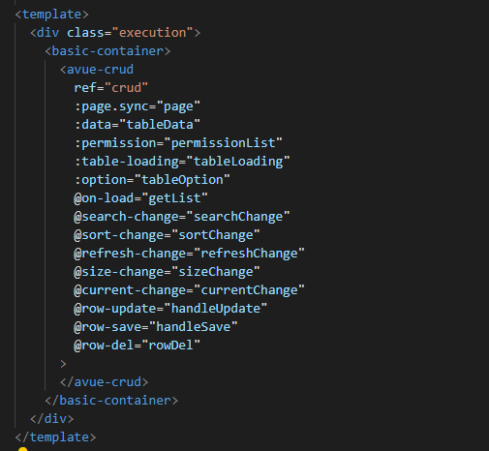

1.2.2const/curd代码构造分析
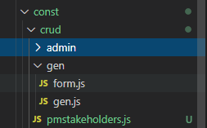
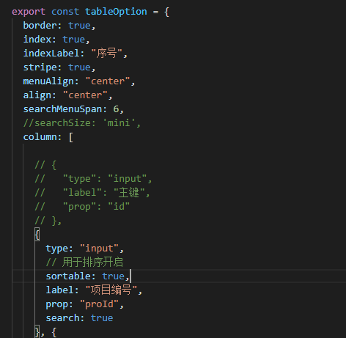
label: "项目编号",数据前段名称
type: "input", //数据类型
sortable: true, // 用于排序开启
prop: "proId", //字段名称
search: true //是否用于搜索

1.2.3api代码构造分析
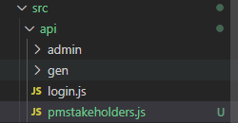
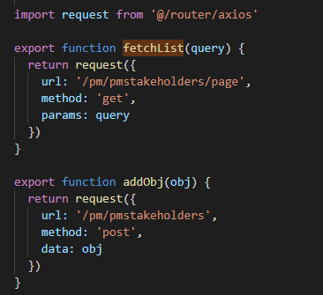
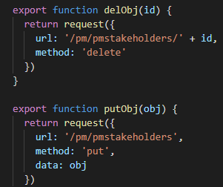
url对应到后台controller 。原理是首先网关配置了地址
http://localhost:8848/nacos/#/login 中的pig-gateway-dev.yml 文件配置的网关
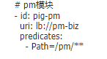
然后，找到对应@RequestMapping 注解，然后再找下一层

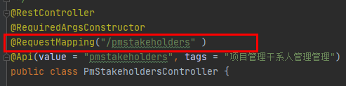
fethkList中对应 查询
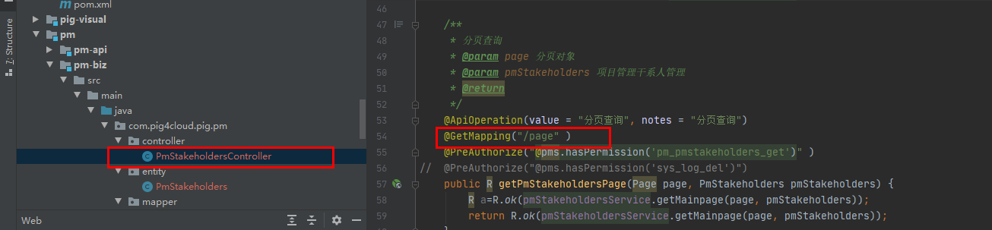
addobj对应 增加
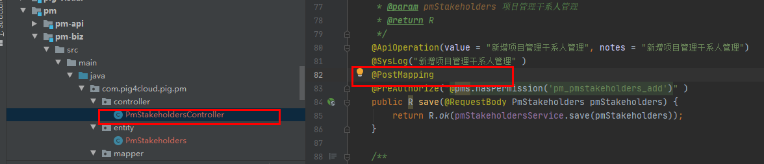
delobj对应 删除
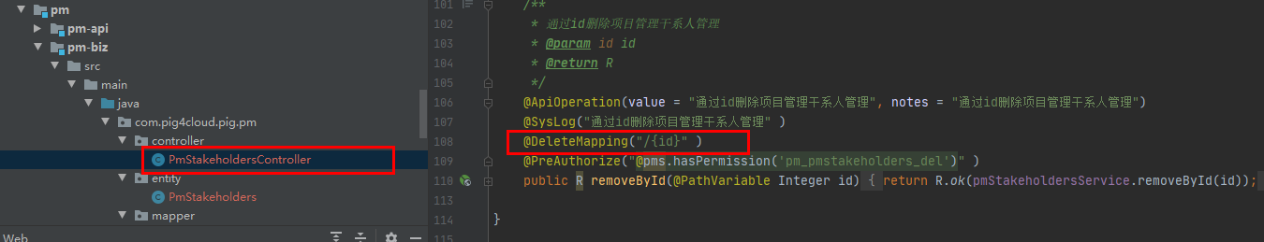
putobj对应 修改
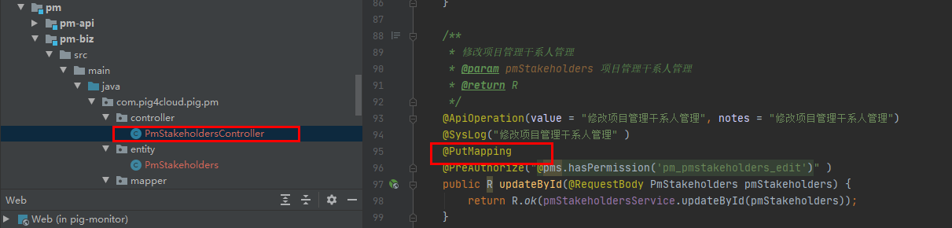
在实体中 存在注解@TableId，框架会自动依据注解下的字段为查询条件进行修改
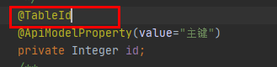

二、直接访问
http://localhost:8848/nacos/#/login pm-biz-dev.yml中添加
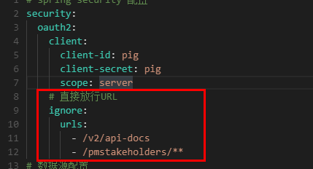
注释权限控制
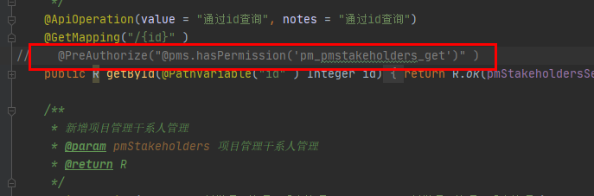
http://localhost:8080/pm/pmstakeholders/2

三、菜单图标修改：

步骤 1: 阿里巴巴素材库搜索图标，并加入购物车
- 阿里巴巴图标库 https://www.iconfont.cn
- 加入购物车需要注册账号，选择 Github 登录即可
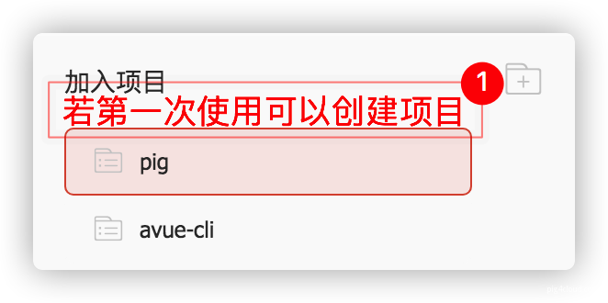

步骤 2 :完后选择自己喜欢的图标加入到项目中，点击生成在线链接
- 项目管理地址： https://www.iconfont.cn/manage/index?manage_type=myprojects

步骤 3 :图标的加载
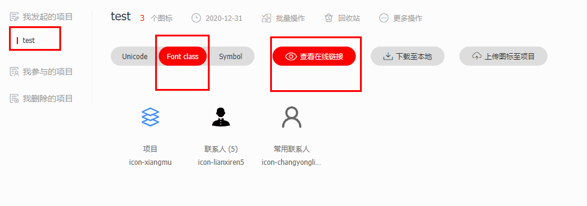
点击 查看在线链接
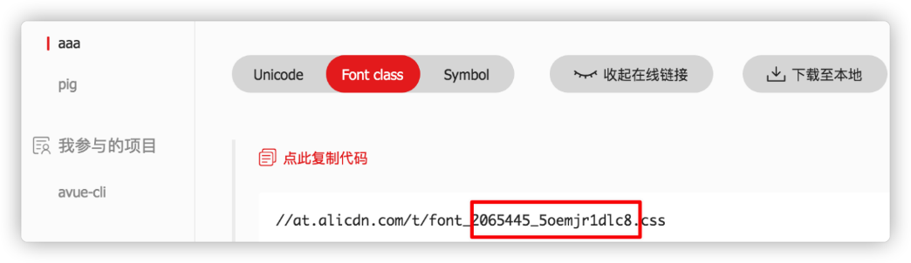
将红色框中的部分复制项目中，也就是‘2065445_5oemjr1dlc8’在
/src/config/env.js

// 图表库为avue和pig2套地址, 若需扩展，在此数组后追加项目
const iconfontVersion = ['567566_qo5lxgtishg', '2065445_5oemjr1dlc8']

前两个数组的图标不能删除，那是支持avue框架的全局图标，如果多个图标库依次添加到数据中即可

步骤 4 :图标的调用

图标选择器 type: "icon-select"

维护 图标选择器 列表 const/iconList.js`。然后前台就可以看到了

export default [
{
label: '阿里云图标',
list: [
'icon-quanxianguanli',
...
]
}
]

